使用说明书

/

像素频闪灯
产品型号：PRO Line500

请在试用该产品前仔细阅读说明书
请保存好产品说明书

目 录

- 安全向导 2
- 包装清单 2
- 尺寸图 3
- 安装指导 3
- 菜单功能说明 5
- DMX通道表说明 6
- 故障分析及维修 10

- 安全向导

● 在使用产品之前，请务必仔细阅读本手册，以便你掌握正确的使用方法。
● 当你拿到产品，第一时间要检查产品的零配件是否齐全，产品运输过程中是产生
了损坏，如果有，请马上联系经销商。
● 安装前请仔细检查机械紧固件是否因运输而松脱。
● 开灯前请检查供电电压是否正常，本产品正常的工作电压在AC100-240V之间，如
果供电电压不在这个范围之内的，请不要通电亮灯。
● 供电排插接地要良好，以防电击。
● 为了保证产品的使用寿命，请保持干燥和通风，避免在环境温度40℃以上进行运
行工作。
● 请勿将产品安置在易震动或潮湿的地方。
● 严禁带电安装，拆卸。产品出现不正常现象切勿擅自拆卸，应请专业人员检修。
● 维护，清洁产品之前要断电。

- 包装清单
● 产 品1台
● 安全索1条
● 电源线1根
● 说明书1份

- 尺寸图

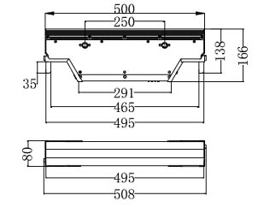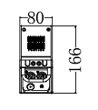

（单位： mm）

- 安装指导
● 吊挂安装时，要使用灯勾安装。灯勾装在挂件上。
● 将安全索安装在吊环上。（请参考下图安装）

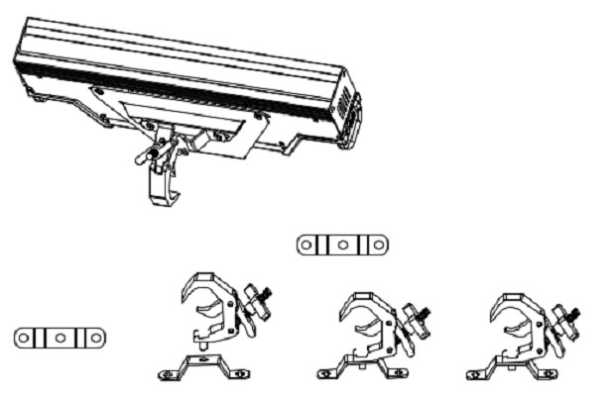

（挂钩安装步骤图示）

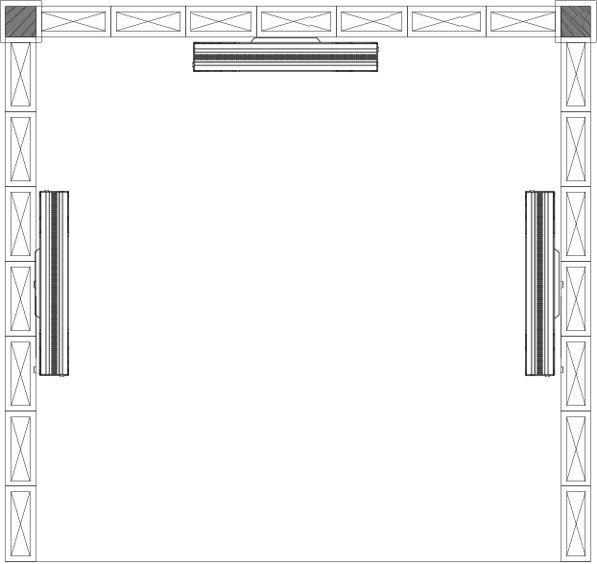
（施工安装图示）

温馨提示：

● 灯具和易燃材料需至少保持0.1m 以上的安全距离。
● 在安装过程中务必使用安全索固定，以免造成意外伤害。
注意： 高空作业需要有丰富经验，包含但不仅限于（计算工作负荷极限，特定的安装材料，和安装零配件，灯具的安全操作规范），请确保专业人士安装。

- 菜单功能说明

地址码设置 | 001~512
模式 | DMX | 5通道/12通道/140通道
模式 | 自走 | 效果00~效果20 / 速度00~速度99
模式 | 声控 | 效果00~效果20/ 速度00~速度99
模式 | 从机
设置 | 网络设置 | IP地址 XXX.XXX.XXX.XXX | 子网掩码 XXX.XXX.XXX.XXX | 网络 000-127  子网络 000-015  域000-015
设置 | 显示背光 | 开 / 关
设置 | 显示翻转 | 开 / 关
设置 | DMX 丢失 | 闭光/声控/自走/保持
设置 | 语言 | 英文 / 中文
系统信息 | 版本 | V1.0
系统信息 | 使用时间 | 00小时
系统信息 | 温度 | 00℃ / 32F

- DMX通道表说明

5CH模式如下表:
功能模块 | 通道 | 功能 | DMX值 | 说明
总控 | CH1 | ALL-Dimmer | 000-255 0%~ 100% | 总调光 0到100%
总控 | CH2 | ALL-Strobe | 000-008 Open | 没频闪
总控 | CH2 | ALL-Strobe | 009-255 Stroboscope  (Speed 0 - 100%) | 总频闪 速度由慢到快
全部效果 | CH3 | RUN-Mode | 000-085 All | 全部
全部效果 | CH3 | RUN-Mode | 086-170 only 3535 | 只有3535-3w白光
全部效果 | CH3 | RUN-Mode | 171-255 only 5730 | 只有5050-0.2wRGB
全部效果 | CH4 | Function | 000-007 | off
全部效果 | CH4 | Function | 008-255 chase | 3535效果1到20
全部效果 | CH5 | Speed Control | 000- 255 chase speed | 3535效果速度选择

12CH模式如下表:
功能模块 | 通道 | 功能 | DMX值 | 说明
总控 | CH1 | ALL-Dimmer | 000-255 0%~ 100% | 总调光 0到100%
3535-3w  白光 | CH2 | 3535-Dimmer | 000-255 0%~ 100% | 3w 0到100%
3535-3w  白光 | CH3 | 3535Strobe | 000-008 Open | 没频闪
3535-3w  白光 | CH3 | 3535Strobe | 009-255 Stroboscope (Speed 0 - 100%) | 频闪 速度由慢到快  3w白光
3535-3w  白光 | CH4 | 3535-Function | 000-007 Manual | 全亮
3535-3w  白光 | CH4 | 3535-Function | 008-255 chase | 3535效果1到20
3535-3w  白光 | CH5 | 3535-Speed Control | 000- 255 chase speed | 3535效果速度选择
5050 | CH6 | 5050-Dimmer | 000-255 0%~ 100% | 5050 0到100%
5050 | CH7 | 3535Strobe | 000-008 Open | 没频闪
5050 | CH7 | 3535Strobe | 009-255 Stroboscope (Speed 0 - 100%) | 频闪 速度由慢到快 3w白光
5050 | CH8 | Color Red | 000-255 0%~ 100% | 红色亮度
5050 | CH9 | Color Green | 000-255 0%~ 100% | 绿色亮度
5050 | CH10 | Color Blue | 000-255 0%~ 100% | 蓝色亮度
5050 | CH11 | 5050 Function | 000-007 Manual
5050 | CH11 | 5050 Function | 008-255 5050 Color chase | 5050颜色效果1到20
5050 | CH12 | 5050Speed Control | 000- 255 5050 Color chase speed | 5050速度选择

140CH模式如下表:

功能  模块 | 通道 | 功能 | DMX值 | 说明
功能  模块 | CH1 | 5050-Dimmer | 000-255 0%~ 100% | 5050 R 0到100%
功能  模块 | CH2 | 5050-Dimmer | 000-255 0%~ 100% | 5050 G 0到100%
功能  模块 | CH3 | 5050-Dimmer | 000-255 0%~ 100% | 5050 B 0到100%
功能  模块 | CH4 | 5050-Dimmer | 000-255 0%~ 100% | 5050 R 0到100%
功能  模块 | CH5 | 5050-Dimmer | 000-255 0%~ 100% | 5050 G 0到100%
功能  模块 | CH6 | 5050-Dimmer | 000-255 0%~ 100% | 5050 B 0到100%
功能  模块 | CH7 | 5050-Dimmer | 000-255 0%~ 100% | 5050 R 0到100%
功能  模块 | CH8 | 5050-Dimmer | 000-255 0%~ 100% | 5050 G 0到100%
功能  模块 | CH9 | 5050-Dimmer | 000-255 0%~ 100% | 5050 B 0到100%
功能  模块 | CH10 | 5050-Dimmer | 000-255 0%~ 100% | 5050 R 0到100%
功能  模块 | CH11 | 5050-Dimmer | 000-255 0%~ 100% | 5050 G 0到100%
功能  模块 | CH12 | 5050-Dimmer | 000-255 0%~ 100% | 5050 B 0到100%
功能  模块 | ......
功能  模块 | CH120 | 3535-Dimmer | 000-255 0%~ 100% | 3w 0到100% 第1个
功能  模块 | CH121 | 3535-Dimmer | 000-255 0%~ 100% | 3w 0到101% 第2个
功能  模块 | CH122 | 3535-Dimmer | 000-255 0%~ 100% | 3w 0到102% 第3个
功能  模块 | ...... | 3535-Dimmer | 000-255 0%~ 100% | 3w 0到103% 第4个
功能  模块 | CH140 | 3535-Dimmer | 000-255 0%~ 100% | 3w 0到104% 第20个

效果通道表：
效果通道 | 功能 | DMX 值 | 说明
效果通道 | 功能 | 000-007 | 没功能
效果通道 | 功能 | 008-019 chase 1 | 效果1
效果通道 | 功能 | 020-031 chase 2 | 效果2
效果通道 | 功能 | 032-043 chase 3 | 效果3
效果通道 | 功能 | 044-055 chase 4 | 效果4
效果通道 | 功能 | 056-067 chase 5 | 效果5
效果通道 | 功能 | 068-079 chase 6 | 效果6
效果通道 | 功能 | 080-091 chase 7 | 效果7
效果通道 | 功能 | 092-103 chase 8 | 效果8
效果通道 | 功能 | 104-115 chase 9 | 效果9
效果通道 | 功能 | 116-127 chase 10 | 效果10
效果通道 | 功能 | 128-139 chase 11 | 效果11
效果通道 | 功能 | 140-151 chase 12 | 效果12
效果通道 | 功能 | 152-163 chase 13 | 效果13
效果通道 | 功能 | 164-175 chase 14 | 效果14
效果通道 | 功能 | 176-187 chase 15 | 效果15
效果通道 | 功能 | 188-199 chase 16 | 效果16
效果通道 | 功能 | 200-211 chase 17 | 效果17
效果通道 | 功能 | 212-223 chase 18 | 效果18
效果通道 | 功能 | 224-235 chase 19 | 效果19
效果通道 | 功能 | 236-255 chase 20 | 效果20

- 故障分析及维修
若遇严重问题，请立刻停用，请要求专业人员检查
问 题 | 可能的原因
灯具无法通电 | A、检查电源线是否接线正确
灯具无法通电 | B、保险管损坏
灯具无法通电 | C、开关电源损坏
DMX不受控 | A、显示屏主板损坏
DMX不受控 | B、DMX卡侬头信号板损坏
灯珠不亮 | A、灯珠板损坏
灯珠不亮 | B、灯珠板排线损坏

